COMUNE DI CAROBBIO DEGLI ANGELI
Piano di Governo del Territorio
La componente agroforestale e ambientale

Premessa
Gli studi agroforestali trovano fondamento nell’articolato della L.R. 12/2005, che sin dalle prime battute esplicita la necessità di definire “l’assetto dell’intero territorio comunale” (art. 7, comma 1).
Per il Documento di Piano (DdP) essa rimarca inoltre l’importanza di indagare gli aspetti “rurali e di ecosistema, la struttura del paesaggio agrario” (art. 8, comma 1, lett. b), di attuare la “minimizzazione del consumo di suolo” (art. 8, comma 2, lett. b), di determinare le politiche per “le attività produttive primarie” (art. 8, comma 2, lett. c) e inoltre di individuare “i principali elementi caratterizzanti il paesaggio ed il territorio” (art. 8, comma 2, lett. e quater).
Per il Piano dei Servizi (PdS) prevede la necessità di assicurare “la dotazione a verde, i corridoi ecologici e il sistema del verde di connessione tra territorio rurale e quello edificato” appurando che vi sia “una loro razionale distribuzione sul territorio comunale” (art. 9, comma 1) mentre per il Piano delle Regole (PdR) prescrive l’individuazione delle “aree destinate all’agricoltura” e quelle “di valore paesaggistico-ambientale ed ecologico” (art. 10, comma 1, lett. e) dettando per le prime “la disciplina d’uso, di valorizzazione e di salvaguardia”, altresì recependo “i contenuti dei piani di assestamento, di indirizzo forestale e di bonifica, ove esistenti”, e per le seconde “ulteriori regole di salvaguardia e di valorizzazione in attuazione dei criteri di adeguamento e degli obiettivi stabiliti dal piano territoriale regionale, dal piano territoriale paesistico regionale e dal piano territoriale di coordinamento provinciale” (art. 10, comma 4, lett. a e lett. b).
L’impostazione del lavoro
Tenendo conto della peculiare condizione del territorio carobbiese, esteso su 667 ha (6,67 kmq), gli studi si sono svolti con l’intento di fornire, attraverso analisi ed elaborazioni mirate, i dati e gli elementi necessari alla stesura del progetto urbanistico e le informazioni utili alla sua migliore formulazione. Va peraltro detto come queste ultime siano scaturite anche in maniera informale durante tutto il processo di costruzione del PGT, in occasione dei numerosi incontri tra tecnici e amministratori.
L’indagine si è sviluppata dapprima con una lettura di tipo ricognitivo, a grande scala, e in seguito con rilievi, studi e approfondimenti di tipo conoscitivo, condotti alla scala comunale. Nella sua redazione ci si è premurati di seguire le regole fissate dal legislatore e gli indirizzi forniti dagli enti sovracomunali, in particolare dal Piano Territoriale di Coordinamento Provinciale (PTCP).
Metodi, materiali ed elaborati
Le analisi ricognitive si sono fondate sullo studio e sull'elaborazione dei dati dei censimenti ISTAT dell'Agricoltura, dagli Anni Sessanta al Duemila, e sull'elaborazione della banca dati del S.I.T. della Provincia di Bergamo. Alcune informazioni di quest'ultima, in particolare quella inerente la distribuzione e l'ampiezza delle aree boscate, così come definite dalla L.R. 31/2008 e s.m.i., e dunque aventi anche una pregnanza paesaggistica secondo i dettami del D.Lgs. 42/2004, sono state confrontate con quelle derivanti dalla banca dati DUSAF fornita dalla D.G. Territorio e Urbanistica della R.L., al fine di verificarne in prima battuta la congruità e correttezza.
Le analisi conoscitive si sono invece basate sulla preventiva e totale fotointerpretazione di dettaglio del territorio comunale, condotta sulle ortofoto digitali del volo anno 2005 fornito dal Comune, e sul successivo rilievo in campo dell'intero territorio comunale, effettuato nell’estate del 2007. Le aree boscate sono inoltre state qualificate in ordine alla tipologie forestali e alle forme di governo grazie ai rilievi in situ condotti nel corso dell’inverno 2007 e della primavera 2008. I dati riguardanti le capacità d’uso dei suoli sono state ricavate dagli studi pedologici condotti dall’ERSAL, i vigneti qualificati dalla Denominazione di Origine Controllata (DOC) e dalla Indicazione Geografica Tipica (IGT) sono invece stati individuati a partire dagli elenchi forniti dalla CCIAA di Bergamo, dapprima su base catastale e successivamente su quella topografica, mentre lo studio sull’evoluzione diacronica delle aree agroforestali è stata condotta sulla scorta delle informazioni desunte dal Sistema Informativo Territoriale (SIT) della Provincia di Bergamo. La caratterizzazione delle Imprese Agricole è infine stata condotta partendo dai dati del SIARL, messi a disposizione dalla Provincia di Bergamo, integrati con informazioni raccolte in campo e presso gli uffici comunali. Tutti gli elaborati cartografici sono stati predisposti con il software ArcGis 9 con ArcMap 9.1, secondo le indicazioni della DGR 8/1562 del 22.12.2005.
Le analisi e gli studi hanno prodotto una serie di 4 elaborati cartografici che rendono conto, alla diversa scala di rappresentazione, dei diversi temi e livelli di approfondimento affrontati:
- Tav. QC/B.2 – Carta dell’inquadramento territoriale e ambientale, in scala 1:10.000;
- Tav. QC/B.3 – Carta dell’uso del suolo e delle coperture vegetali, in scala 1:5.000;
- Tav. QC/B.4 – Carta dell’evoluzione diacronica delle aree agroforestali, in scala 1:5.000;
- Tav. QC/B.5 – Carta dei caratteri del territorio agroforestale, in scala 1:5.000;
Tra i dati scaturiti dalle analisi spiccano quelli riguardanti l’evoluzione e l’attuale estensione delle aree boscate, cui il D.Lgs. 42/2004 assegna una peculiare tutela paesaggistica (art. 142, comma 1, lettera g), e quelli inerenti la distribuzione e caratterizzazione delle aree agricole, dal punto di vista fisionomico-colturale, imprenditoriale e paesaggistico, tesa ad orientare le scelte del Documento di Piano e del Piano delle Regole.
L’illustrazione e il commento delle indagini svolte si fonda pertanto sul contenuto degli elaborati cartografici, completata nella fase introduttiva dalle analisi condotte sui dati ISTAT dei censimenti dell’agricoltura.

Il settore primario a Carobbio degli Angeli secondo i dati ISTAT
Come detto, lo studio del territorio agroforestale ha preso avvio con un’analisi statistica fondata sui dati dei cinque censimenti generali dell’agricoltura svolti dall’ISTAT negli anni 1960, 1970, 1982, 1990 e 2000. I dati, con tutti i limiti tipici delle statistiche di largo respiro, permettono una preliminare ma importante lettura del territorio carobbiese a partire dalle aziende che lo coltivano e lo governano.
La prima valutazione è stata condotta sul numero delle aziende presenti e sull’ampiezza del territorio sotteso alla loro gestione. Ad essa fanno seguito una serie di approfondimenti tesi a indagare le trasformazioni evidenziate dal settore primario nell’arco temporale considerato e la sua attuale condizione.
Aziende agricole: il numero e la superficie totale (vedi tabella 01)
I dati evidenziano il crollo numerico delle aziende agricole alla data dell'ultimo censimento, che segue una fase ultraventennale di sostanziale stabilità. Quest'ultima fu però preceduta da un'altro significativo calo verificatosi nel decennio 1960-1970. In sostanza dalla lettura del 1960 a quella del 2000 le aziende si sono ridotte di 141 unità (pari al 82% del totale iniziale) mentre la perdita in termini areali è stata di 277,29 ha (pari al 55% del totale iniziale).
Il dato è coerente con la realtà provinciale, che evidenzia una netta contrazione numerica e areale delle aziende all'ultimo censimento seguente una fase stabile tra il 1982 e il 1990. A fronte di 23.273 aziende nel 1982 e di 22.324 nel 1990 se ne riscontrano nel 2000 solo 10.349 (-53,6% nell'ultimo decennio) mentre l'area scende da 197.904,86 ha nel 1982 a 140,695,97 h nel 2000 (-28,9% nel ventennio).
In riferimento ai comuni contermini (di cui si riporta il n. di aziende presenti al censimento 2000) è interessante notare come il numero delle aziende per kmq di superficie, che a Carobbio è pari a 4,65, sia simile a quello di Bolgare (4,66 az./Kmq), Gorlago (4,36 az./Kmq) e Trescore B. (4,88 az./Kmq). Progressivamente più alti sono invece i valori presenti a Grumello del M. (7,13 az./Kmq), Chiuduno (9,80 az./Kmq) e Gandosso (12,54 az./Kmq).
Aziende agricole: il numero e la superficie totale secondo la classe di superficie (vedi tabella 02)
I dati evidenziano un netto incremento della superficie media aziendale nell'ultimo ventennio, che dai 3,15 ha del 1982 sale a 7,30 ha nel 2000 (+132%). Quest'incremento giustifica almeno in parte il crollo numerico delle imprese nello stesso periodo (-104, pari al -103%; il dato intermedio del 1990 non è disponibile): quelle rimaste hanno infatti una dimensione mediamente superiore rispetto al passato.
Ciò si deve in particolare alla fortissima riduzione delle imprese piccolissime (< 1 ha) e piccole (da 1 a 2 ha) nel decennio 1990-2000, quasi in toto costituite da attività senza effettivi fini d’impresa e per lo più svolte nel tempo libero a margine di attività principali di altro tipo. Significativo, ma meno drastico, è anche il decremento delle aziende medio-piccole (da 2 a 5 ha), scese nel decennio 1990-2000 di 18 unità (-62%).
Usi del suolo: distribuzione sull'intera superficie aziendale (vedi tabella 03)
Il dato più eclatante, peraltro coerente con quello derivante dalla Carta dell'uso del suolo e delle coperture vegetali (rilievi 2007), si riferisce al brusco calo delle legnose agrarie, sostanzialmente date dalla vite (vedi tabella 05), che in soli 10 anni passano da 49,69 ha a soli 8,65 ha (-82,5%).
Non significativi risultano invece i dati inerenti i prati (suscettibili di forti e non realistiche oscillazioni areali nei 40 anni d'analisi) e i boschi (certamente in ripresa e non in riduzione, almeno in termini generali, negli ultimi 30 anni).
Il dato delle superfici forestali è comunque interessante perchè attesta la loro generale "uscita" dal panorama aziendale. Al di là del dato dei boschi, pesa sul dato di contrazione generale aziendale (vedi tabella 01) il forte calo della Superficie Agricola Utilizzata (SAU).
Uso del suolo e aziende agricole: per tipologia di seminativo (vedi tabella 04)
I dati evidenziano una generalizzata riduzione sia delle superfici coltivate a cereali che di quelle condotte a foraggere da vicenda. Per i cereali si evidenzia però una stasi nell'ultimo decennio, a conferma del fatto (vedi tabella 02) che la contrazione del n. delle aziende (scese nel frattempo da 27 a 8) è stata accompagnata da un generale aumento della superficie media aziendale.
Le foraggere (prati avvicendati ed erbai) perdono invece oltre 50 ha in dieci anni a favore, pare di capire, delle colture ortive specializzate in pieno campo e in coltura protetta, che nello stesso periodo salgono di quasi 60 ha (+ 2.050% circa). La superficie media delle aziende orticole è di 7,8 ha, un valore coerente con il numero di imprese carobbiesi presenti nella classe di superficie 5-10 ha (vedi tabella 02).
Uso del suolo e aziende agricole: per tipologia di legnosa agraria (vedi tabella 05)
I dati sono significativi per la sola vite, la coltura per lungo tempo caratterizzante sia la collina che la pianura carobbiese.
La forte contrazione sia del numero delle aziende che coltivano la vite che della superficie vitata ad esse connessa evidenzia la trasfigurazione subita dal territorio collinare (ma anche dell'alta pianura comunale) negli ultimi lustri: al posto della vite, coltivata spesso per uso famigliare, oggi compaiono semplici prati, spesso arborati, ma anche incolti e boschi neoformati.
La viticoltura aziendale letta nel censimento 2000 dai dati ISTAT è quella specializzata in gestione a ditte vitivinicole. Il dato areale è infatti coerente con quello riguardante i cosiddetti "vigneti di qualità" (dotati dell'iscrizione agli elenchi DOC e IGT) riportati nella Carta dei caratteri del territorio agroforestale (dati 2007).
I dati evidenziano infine la ridotta dimensione media dei vigneti aziendali sino a un recente passato: gli impianti presentano infatti una superficie compresa tra 0,55 ha (nel 1990) e 0,68 ha (nel 1970).
Allevamenti e aziende agricole: per tipologia di animale (vedi tabella 06)
Anche la zootecnia mette in luce il graduale declino del settore primario carobbiese. Il numero delle aziende che allevano bovini è sceso in 40 anni da 52 a 9 (-82,5%), pur se va detto che il dato è in parte compensato dall'aumento del n. dei capi allevati in azienda. Nel 1960 risultava infatti un carico medio aziendale di soli 5,9 bovini e di 2,5 vacche da latte, mentre nel 2000 il dato è rispettivamente di 25,5 e 10 capi. Il dato riguardante il carico bovino, considerato il trend in atto e il diverso dato raccolto (n. capi e n. UBA), è coerente con quello riportato nella Carta dei caratteri del territorio agroforestale (dati 2007), ove però spicca la concentrazione delle vacche da latte in una sola impresa.
La specializzazione delle aziende, passate da un assetto (e un'economia) di tipo famigliare e quasi autarchico a uno di tipo imprenditoriale, non basta a mantenere il livello zootecnico di un tempo, quando la distribuzione del carico animale era più capillare sul territorio. Le statistiche mettono inoltre in evidenza l'elevato numero dei suini presenti nel 1982, quando furono censite ben 24 aziende e 15.230 capi. Il dato si lega in particolare alla presenza dell'allevamento suinicolo della Cascina Casella, che forniva la materia prima al salumificio Citterio Spa. Seppur molto ridimensionato il dato rimane elevato anche nell'ultimo censimento (mancano i dati del censimento 1990).

La carta dell’inquadramento territoriale e ambientale. Carobbio e il suo contesto
La ricognizione del contesto territoriale in cui si colloca il territorio carobbiese si è sviluppata attraverso la redazione della carta denominata “Inquadramento territoriale e ambientale”, restituita in scala 1:10.000 su base CTR a partire dagli studi e dagli scenari individuati dal PTCP. Selezionando e incrociando le informazioni delle diverse tavole analitiche sono stati individuati 8 temi areali e 4 temi lineari (vedi legenda carta), capaci nell’insieme di fornire preziose indicazioni territoriali.
I temi scelti, sostanzialmente fondati sull’ampiezza e la distribuzione delle aree urbane, di quelle forestali e, conseguentemente, di quelle agricole, con evidenziazione, all’interno di queste ultime, delle aree (invero ridottissime a Carobbio) cui il piano provinciale assegna una preziosa “finalità di protezione e conservazione”, hanno messo in evidenza i processi conurbativi in atto in questa porzione di territorio provinciale e il ruolo strategico del Parco Locale di Interesse Sovracomunale (PLIS). L’area urbana di Carobbio degli Angeli, un tempo costituita dai tre piccoli nuclei di Carobbio, S. Stefano e Cicola, va infatti saldandosi con quelle di Gorlago e Chiuduno, che a loro volta si connettono agli abitati più prossimi definendo un unicum urbano che ingloba lo sbocco della Val Cavallina e si dilata ormai all’intero territorio pedecollinare bergamasco e lombardo. A Carobbio questo scenario è peraltro singolarmente amplificato dalla “smagliatura” tra i principali assi viabilistici, che ha favorito la segmentazione ed edificazione delle aree agricole.
Tale processo rende quanto mai preziosa l’istituzione del PLIS del Malmera, dei Montecchi e del Colle degli Angeli, riconosciuto dalla Provincia di Bergamo nel dicembre 2007, che con un’area complessiva di 975 ha, di cui ben 360 in comune di Carobbio degli Angeli (per una quota pari al 36,9% del totale dell’area protetta e del 52,5% del territorio comunale) oltre a ricomprendere la totalità del sistema orografico Colle degli Angeli-Monte S. Stefano-Monte del Castello include un ampio tratto della Valle del Cherio.
Quest’ultima rileva peraltro come elemento di connessione tra l’alta pianura asciutta e le prime quinte collinari, la cui valenza non si limita agli aspetti ecologici ma abbraccia anche quelli paesaggistici e fruitivi.
Nella porzione più meridionale della pianura, ove si distende l’antichissima linea d’acqua della Roggia Bolgara (a lungo elemento confinario tra Carobbio e S. Stefano), spicca la previsione della formazione di un polo produttivo di interesse provinciale da parte del PTCP nel bel mezzo di un contesto fortemente vocato all’agricoltura e presidiato da imprese a forte specializzazione orticola.

La carta dell’uso del suolo e delle coperture vegetali. Il territorio carobbiese oggi
Le analisi di dettaglio all’interno della fase conoscitiva si sono sviluppate soprattutto attraverso la redazione della carta degli usi del suolo e coperture vegetali, restituita in scala 1:5.000 su base Carta Tecnica Comunale (CTC). L’elaborato, delle cui modalità di realizzazione si è già detto, costituisce di fatto una lettura dettagliata degli assetti territoriali e vegetazionali del comune, che sono stati articolati in 9 categorie e 26 qualità a valenza areale e in 1 categoria e 4 qualità a valenza lineare (vedi legenda carta).
Tra gli altri spicca la pressoché totale destinazione a bosco delle aree collinari più acclivi e sfavorevolmente esposte, ove peraltro le composizioni floristiche risultano sovente lontane da quelle potenziali e le condizioni strutturali segnate da scarse o nulle azioni di utilizzo e governo (vedi paragrafo dedicato alle tipologie forestali e Carta delle tipologie forestali; allegato 01). Questo a fronte di un'area boschiva complessivamente estesa su ben 220,6 ha, corrispondente al 33,1% del territorio comunale (esattamente 1/3 del totale). Il manto boschivo è interrotto dai ripiani erbosi e dalle strutture del Golf La Rossera e dalle chiarìe degli appostamenti venatori, allineate lungo gli spartiacque, che costituiscono importanti elementi di diversificazione ecologica e di caratterizzazione paesaggistica, oltre che fondamentali siti d'osservazione panoramica.
Nella fascia collinare agricola spicca l’ancor discreta presenza dei vigneti, estesi su 20,2 ha (pari al 3,0% del territorio comunale), la cui maggiore diffusione nel passato è rivelata dalla discreta presenza di prati vitati (3,0 ha) e dalle diffuse sistemazioni agrarie (vedi figura 01). Va inoltre evidenziato che di questi impianti solo 6,77 ha, pari al 33,5% dell'area vitata, sono costituiti da vigneti di qualità iscritti agli elenchi DOC e IGT (vedi Carta dei caratteri del territorio agroforestale). Qualche residuo vitato si riscontra ancora verso il piano, a rammentare le cospicue presenze del passato.
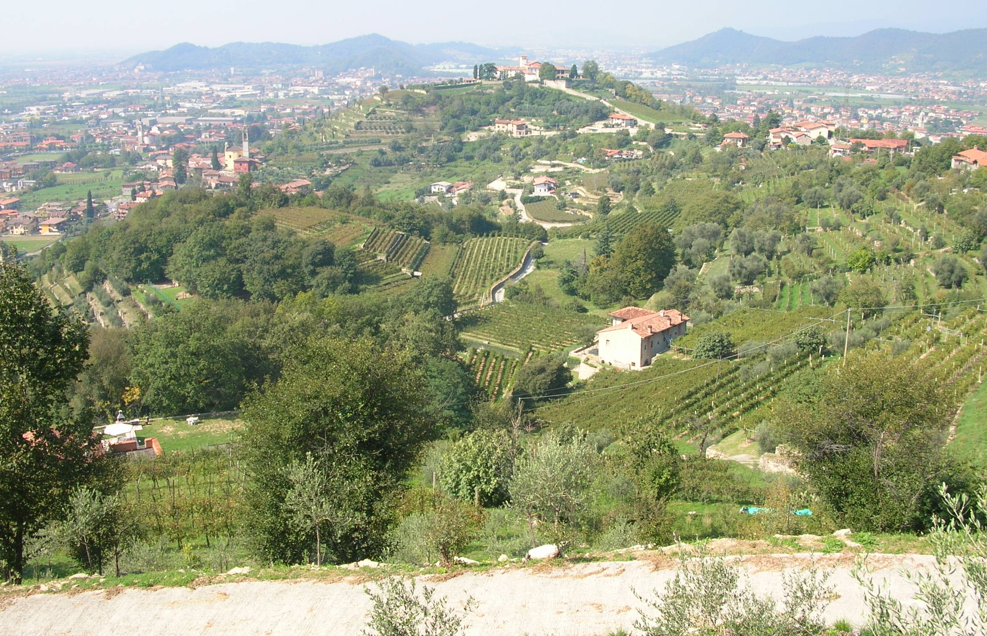
Figura 01 – La collina carobbiese con le regolari geometrie dei vigneti specializzati e il verde glauco degli oliveti. Sullo sfondo si riconosce il Colle degli Angeli.
Localmente il posto della vite è stato preso dall’olivo. Nonostante la presenza degli oliveti specializzati sia ancora minima (1,2 ha), va segnalata la diffusa presenza di gruppi o singoli soggetti di olivo sui prati qualificati come arborati, che rimarcala graduale diffusione di questa specie tra le colture collinari.
Il dato riguardante la categoria delle legnose agrarie, comprendente anche frutteti e noceti, è coerente con quello evidenziato dai dati ISTAT (vedi tabella 05): nonostante il recente drastico calo la vite è ancora la coltura specializzata più ampiamente diffusa. Dei 23,5 ha totali essa definisce infatti una quota pari all’85,9%.
Una superficie non troppo dissimile a quella delle legnose agrarie è quella occupata dalla categoria degli incolti, articolata nelle qualità degli incolti erbacei e arboreo-arbustivi (18,9 ha complessivi). Sebbene la sua presenza sia distribuita su tutto il territorio comunale è immediata la sua relazione con alcune situazioni di marginalità: aree ex agricole intercluse nell’urbanizzato e in attesa di altre destinazioni, scarpate fluviali un tempo coltivate e ora in evoluzione verso il bosco, scarpate ferroviarie e viarie in genere, aree collinari acclivi o di difficile accesso. In alcuni casi, come quelli riguardanti le scarpate della valle del Cherio e dei versanti collinari più marginali, la sua naturale tendenza evolutiva potrebbe essere facilitata (e orientata) con la piantumazione di specie arboree e arbustive autoctone.
L’analisi di dettaglio ha inoltre evidenziato una maggiore disponibilità di spazi liberi lungo le rive del Fiume Cherio rispetto agli esiti delle analisi a grande scala. Di contro s’è riscontrata la cancellazione dei meandri nella parte settentrionale del corso e dunque l’artificializzazione anche della componente vegetale.
Per ciò che attiene i prati stabili spicca per bellezza, estensione e continuità la conca del settore orientale, ai piedi del Monte S. Stefano. In collina, a ragione delle limitazioni all’accessibilità, della frammentazione dei fondi e della scarso interesse economico delle produzioni foraggere i prati risultano ampiamente arborati e vitati. Essi costituiscono la quasi totalità della relativa categoria, comprendente anche piccole aree a pascolo, per una superficie totale di 96,0 ha e una quota relativa sulla superficie comunale del 14,4%.
Di grande rilevanza territoriale, oltre che paesaggistica e agronomica, l’area a colture orticole della pianura meridionale, ove dai 14,8 ha di coltura protetta del 1997 si è giunti agli attuali 37,0 ha, con un incremento in un decennio pari al 150,0%. A questi vanno aggiunti i 5,1 ha di colture orticole, floricole e vivaistiche in pieno campo, invero quali totalmente costituirete da orticole, che portano il totale di queste colture ultraspecializzate a 42,1 ha (6,3% dell’area comunale).
Qui l'evoluzione del territorio è strettamente connessa a quella imprenditoriale: la crisi del latte apertasi all’inizio degli Anni Novanta del Novecento ha stimolato la ricerca di nuovi e più redditizi indirizzi produttivi, che si è risolta nella singolare genesi di un polo agrario, raccolto nell'alta pianura orientale bergamasca, che rileva in ambito regionale, e non solo, per l'alta specializzazione e organizzazione nella produzione e trasformazione di ortaggi da foglia. Ciò si deve alla qualità dei suoli, alle disponibilità idriche e alle dotazioni strutturali delle imprese, nonché alle sinergie originatesi per la presenza in loco di ditte leader nel settore (vedi ad es. Ortobell, oggi Bonduelle). Emblematico è il caso di Mioorto che solo nel 1991 avviava la coltivazione degli ortaggi e oggi dispone, in Carobbio, di circa 24,0 ha di ortaggi in coltura protetta e circa 3,0 ha in pieno campo, dopo essere passata dai prodotti di I gamma (prodotto fresco non confezionato) a quelli di IV gamma e aver organizzato una filiera completamente chiusa in azienda (produzione, raccolta, confezionamento e vendita).
Ad un’agricoltura d’assoluta avanguardia, che fornisce più o meno direttamente grandi distributori (Esselunga, Coop, Bennet, PAM, ecc.), si accompagnano qui imprese dal tradizionale indirizzo agro-zootecnico e un grande centro equituristico (Ranch Cascina del Sole). La continuità di quest’area è già segnata dal polo artigianale sorto sull’ex area Citterio e dal previsto frantoio per inerti.
La tabella di seguito riportata sintetizza i dati areali assoluti e percentuali delle diverse categorie e qualità colturali analizzate (vedi tabella 07).
Categoria o qualità colturale | Superficie  (ha) | Quota sul totale  (%)
Bosco | 220,6 | 33,1
Legnose agrarie (frutteto) | 0,1 | 0,0
Arboricoltura da legno (noceto) | 2,0 | 0,3
Vigneto | 20,2 | 3,0
Oliveto | 1,2 | 0,2
Pascolo | 0,4 | 0,1
Prato stabile | 65,2 | 9,8
Prato arborato | 27,3 | 4,1
Prato vitato | 3,0 | 0,5
Seminativo semplice | 15,4 | 2,3
Prato da vicenda | 29,2 | 4,4
Coltura ortoflorovivaistica in pieno campo | 5,1 | 0,8
Coltura ortoflorovivaistica protetta | 37,0 | 5,4
Incolto erbaceo | 8,2 | 1,2
Incolto arbustivo-arboreo | 10,6 | 1,6
Aree in trasformazione agricola | 3,1 | 0,5
Aree in trasformazione urbana | 14,6 | 2,2
Urbanizzato (area edificata e infrastrutture) | 181,3 | 27,2
Area urbana dismessa | 3,7 | 0,5
Area verde produttiva e/o ornamentale | 9,3 | 1,4
Bacini e specchi d'acqua | 0,8 | 0,1
Cave | 2,4 | 0,4
Golf La Rossera | 6,3 | 0,9
Totale | 667,0 | 100,0
Tabella 07 – Prospetto delle categorie e qualità colturali con i relativi valori areali.
E’ interessante osservare come la quota complessiva della SAU, data dalla sommatoria di tutte le qualità colturali agricole e dunque considerata come una sorta di macrocategoria dello spazio agricolo, sia inferiore alla macrocategoria del bosco e a quella delle aree edificate, incolte e degradate. Infatti i coltivi si estendono su una superficie complessiva di 209,2 ha, per una quota sul totale di poco inferiore a 1/3 (31,4%) mentre la macrocategoria degli spazi edificati (che da soli valgono 199,5 ha), incolti e degradati copre un’area di 237,2 ha, per una quota sul totale pari al 35,5%.
In sintesi la carta evidenzia 4 comparti territoriali: il primo è quello dell’alta collina, caratterizzato da una vasta area a bosco caratterizzata da superfici acclivi e in genere poco accessibili. Esso è servito nella porzione più settentrionale e orientale dall’unica vera strada agrosilvopastorale di Carobbio (sulle carte catastali denominata “Strada comunale detta di Col Croce” nel primo tratto e poi “Strada consorziale detta delle grandezze o Col Plego” o “Strada vicinale detta del Gandosso”), la quale è peraltro per lunghi tratti quasi impercorribile con normali mezzi meccanici.
Il secondo è quello della collina agricola antropizzata, che si sviluppa lungo le pendici solive e a tratti acclivi poste a monte degli storici nuclei di Carobbio e S. Stefano. I fitti e a tratti imponenti terrazzamenti sono uno dei suoi caratteri distintivi e nel contempo uno dei suoi maggiori limiti all’utilizzo agricolo attuale. Esso costituisce la parte territorialmente più pregiata e delicata dell’assetto comunale attuale, soprattutto in ordine alle pressioni edificatorie, che la presenza del PLIS può meglio permettere di governare.
Il terzo comparto è quello dell’alta pianura comunale, dominata dall’edificato di recente formazione, frammentato ma comunque caratterizzante il paesaggio sino alla linea della ferrovia. Al suo interno persistono plaghe agricole di una certa consistenza, tra cui la pregevole conca posta a piedi del Monte S. Stefano e il fondovalle alla sinistra del Fiume Cherio. In queste due aree si collocano peraltro le uniche imprese agricole del piano site a Nord della ferrovia e della strada provinciale (vedi Carta dei caratteri del territorio agroforestale). Permangono inoltre preziosi tasselli liberi che impongono attente valutazioni in ordine ai futuri assetti urbani e alle possibilità di dotare il territorio di preziosi spazi aperti agroforestali e di una trama ecologica, viaria e ricreativa efficace, razionale e godibile.
Il quarto è quello della pianura meridionale, dominato dagli usi e dai paesaggi agricoli. Qui si raccoglie la maggior parte delle imprese agricole di Carobbio degli Angeli (vedi Carta dei caratteri del territorio agroforestale) e, come già detto, una delle realtà agricole più avanzate della regione. Per questi e altri motivi, connessi all’infrastrutturazione e alla continuità con altre aree agricole limitrofe, il comparto possiede tutte le caratteristiche per essere qualificato come ambito destinato “all'attività agricola di interesse strategico”, secondo i dettami della D.g.r. 19 settembre 2008, n. 8/8059.
I quattro comparti costituiscono l’articolazione territoriale di base su cui è stata impostata la stesura della Carta delle unità di paesaggio (vedi), che offre una peculiare lettura dei caratteri del territorio e del paesaggio carobbiese.
A completamento della lettura dei caratteri agronomici e forestali del territorio è stata redatta la Carta delle tipologie forestali, che per la sua specificità si riporta in scala 1:15.000 in forma di allegato alla presente relazione (vedi allegato 01). Essa individua e qualifica i boschi del territorio comunale in conformità ai dettami della L.R. 5 dicembre 2008 n. 31 “Testo unico delle leggi regionali in materia di agricoltura, foreste, pesca e sviluppo rurale” e i disposti normativi collegati.
La loro caratterizzazione floristica, ecologica e selvicolturale è stata condotta facendo riferimento alla chiave tipologica predisposta dalla Regione Lombardia. Il tipo forestale costituisce l’unità forestale fondamentale, che si caratterizza per l’elevato grado di omogeneità sotto l’aspetto floristico e tecnico colturale. Il suo riconoscimento in situ è perciò avvenuto combinando l’analisi floristica con quella ecologico-gestionale. L’insieme di più tipi che hanno in comune alcuni caratteri floristici ed ecologici costituisce la categoria forestale, che in linea generale corrisponde alle grandi unità vegetazionali usualmente utilizzate in campo forestale.
Nel territorio comunale sono state riconosciute 5 categorie e 11 tipologie forestali (vedi tabella 08).
Categorie forestali | Tipologie forestali | Superficie delle tipologie forestali (ha)
Querceti | Querco-carpineto collinare di rovere e/o farnia | 0,38
Querceti | Querceto di roverella dei substrati carbonatici | 41,71
Querceti | Querceto di Rovere dei substrati carbonatici dei suoli mesici | 1,82
Castagneti | Castagneto dei substrati carbonatici dei suoli xerici | 44,28
Castagneti | Castagneto dei substrati carbonatici dei suoli mesoxerici | 9,48
Castagneti | Castagneto dei substrati carbonatici dei suoli mesici | 5,53
Orno-ostrieti | Orno-ostrieto tipico | 4,45
Robinieti | Robinieto puro | 50,79
Robinieti | Robinieto misto | 52,12
Altre formazioni | Rimboschimenti di conifere | 0,92
Altre formazioni | Neoformazioni | 9,08
Totale |  | 220,56
Tabella 08 – Le categorie e le tipologie forestali riscontrate a Carobbio degli Angeli.
Lungo i pendii assolati e magri dei colli, in condizioni difficili ed estreme, compare la tipologia forestale dell’Orno-ostrieto tipico, cenosi tipica della regione esalpica. Essa è costituita da Carpino nero e Orniello, con rara Roverella e presenza nello strato arbustivo di corniolo e biancospino.
Appena le condizioni pedotrofiche migliorano compare la tipologia del Querceto di Roverella dei substrati carbonatici, che non di rado si presenta con formazioni aperte a causa dei passati usi agricoli (pascolo) e degli incendi. Trattasi di un consorzio misto di Roverella e Orniello, con raro Carpino nero, che a Carobbio copre ampiamente le pendici solive della costiera Monte S. Stefano- Monte del Castello (totale 41,7 ha), evidenziandone le discrete potenzialità forestali. Assai meno diffuse sono le altre tipologie di querceto, complessivamente presenti per soli 2,2 ha. Il Querceto di rovere dei substrati carbonatici dei suoli mesici alligna in ambienti caratterizzati da condizioni pedoclimatiche intermedie tra il versante asciutto e la fascia di raccordo con la pianura. Rispetto alla Farnia la Rovere dispone di una migliore efficienza nell’uso dell’acqua e dunque permane anche in situazioni relativamente rustiche.
Nell’area collinare il castagneto ha per secoli trovato il favore dell’uomo per i suoi usi connessi alla produzione dei frutti e della paleria per la vite e pertanto le tre tipologie riscontrate e la sua cospicua estensione (totale 59,3 ha) a questo peculiare processo di espansione forzata (vedi figura 02).
L’ubiquitaria Robinia, che definisce il robinieto puro e quello misto, colonizza sia i versanti più freschi che quelli più assolati del sistema collinare sottraendo al castagno il primato floristico. Grazie alla sua grande vigoria domina nei boschi sottesi a un governo utilitaristico e in alcuni di quelli di recente formazione. I boschi di robinia non sono accompagnati da uno specifico corredo floristico, pur se il Rovo e il Sambuco nero costituiscono presenze quasi fisse di questa tipologia forestale (vedi figura 02).
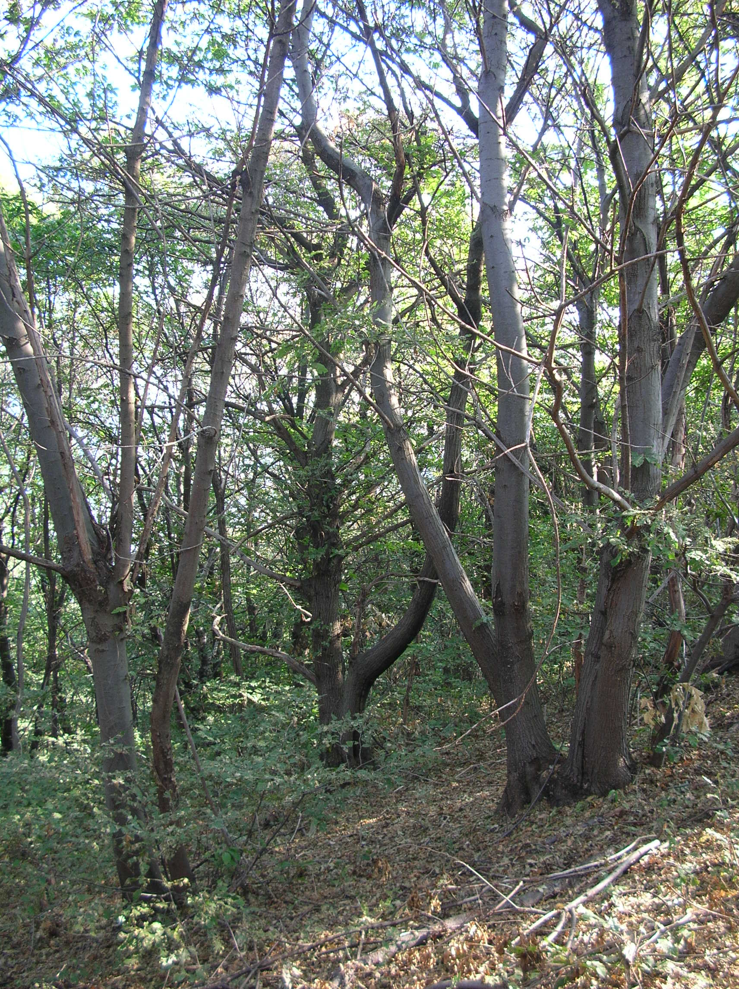 | 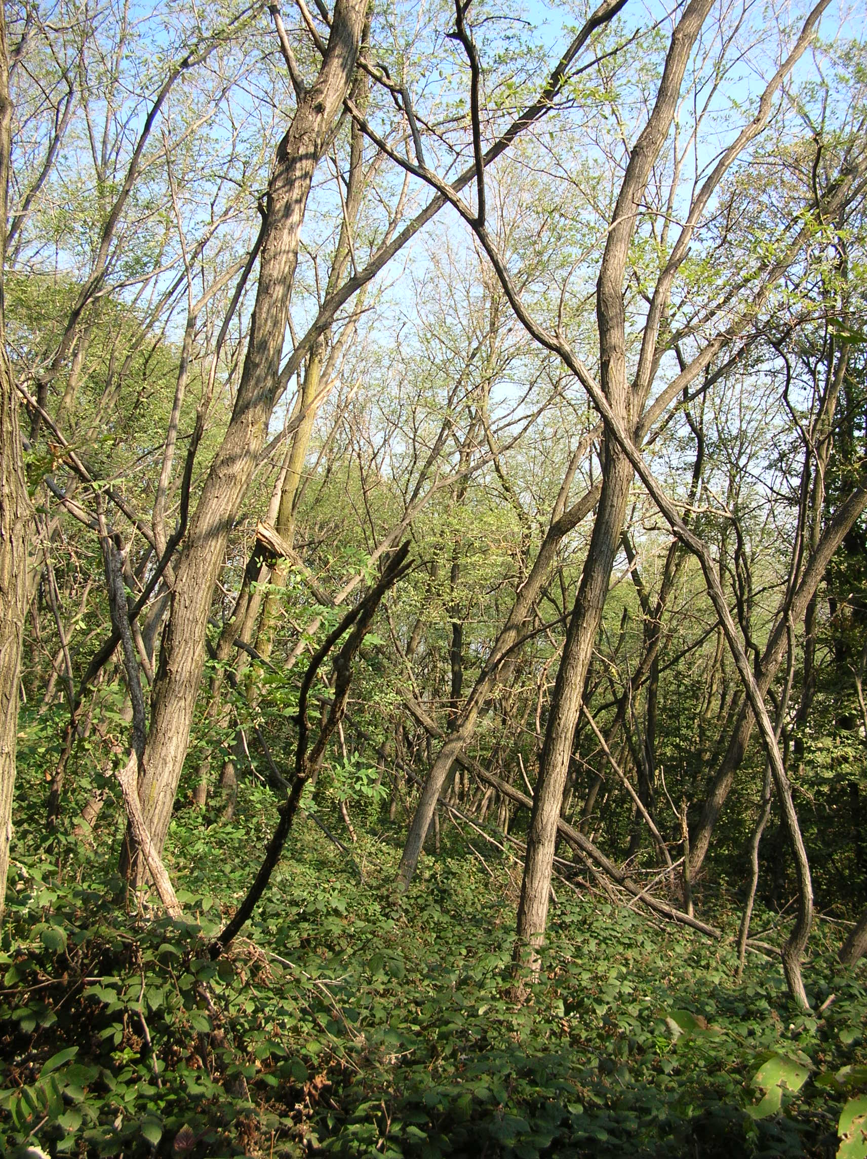
Figura 02 – Cedui invecchiati di castagno, a sinistra, e cedui di robinia, a destra. La dominanza assoluta delle due specie su larghe plaghe del territorio è legata all’intervento antropico, ovvero alla diffusione operata dall’uomo per il castagno e alla cattiva gestione selvicolturale per la robinia.
L’articolazione dei boschi in tipologie e categorie forestali consente di attribuire a ciascuna di esse valori connessi al loro livello di naturalità (ovvero di artificialità) e dunque di connotarle in ordine al loro valore ecologico e paesaggistico in ambito comunale. Tale indicazione può essere di aiuto in riferimento agli aspetti gestionali, di valorizzazione e di tutela dei soprassuoli, che peraltro troveranno un preciso riferimento nel Piano di Indirizzo Forestale (PIF) provinciale. Facendo riferimento alle sole categorie forestali, si ricavano, all’interno di una scala articolata su 5 livelli, 4 diversi gradi di naturalità (vedi tabella 09).
Categoria forestale | Livello di naturalità | Codice
Querceti | Medio-alto | 4
Orno-ostrieti | Medio | 3
Castagneti | Medio-basso | 2
Robinieti | Basso | 1
Altre formazioni | Basso | 1
Tabella 09 – Le categorie forestali di Carobbio degli Angeli e il relativo grado di naturalità.
Da questa valutazione si ricava che le formazioni naturalisticamente più interessanti sono quelle sottese dalle categoria dei querceti, che evidentemente necessitano di adeguate tutele non solo rispetto ai tradizionali utilizzi forestali ma soprattutto in ordine alle istanze di trasformazione. Nel contempo è importante osservare come oltre la metà del patrimonio forestale comunale, pari a 112,9 ha e al 51,2% del totale, sia costituito da Robinieti (102,9 ha) e da Altre formazioni (10,0 ha), ovvero da cenosi caratterizzate da un basso livello di naturalità. Questo dato dice di quanto sia opportuno intervenire con migliori criteri di utilizzo e di gestione dei soprassuoli comunali e di come questi siano passibili di miglioramenti sotto l’aspetto floristico e strutturale con indubbi vantaggi per il paesaggio e l’ambiente carobbiese.

La carta dell’evoluzione diacronica delle aree agroforestali. Com’è cambiato il territorio in 120 anni
La carta della evoluzione diacronica delle aree agroforestali, attraverso la selezione e l’elaborazione delle informazioni contenute nel Sistema Informativo Territoriale (SIT) della Provincia di Bergamo, mette in risalto, attraverso le categorie dell’area agricola, del bosco e dell’urbanizzato, le oscillazioni areali della superficie boscata e la recente contrazione di quella agricola, che dai 450,1 ha del 1931 è scesa agli attuali 209,2 ha, con una perdita sul dato d’inizio secolo pari al 53,5% circa, fatto questo principalmente attribuibile all’incremento dell’area urbanizzata e secondariamente all’estensione del bosco nell’area collinare.
La tavola evidenzia inoltre come il bosco sia storicamente relegato all’ambito collinare e come solo in tempi recenti sia sceso dalle pendici più acclivi e distali rispetto ai nuclei urbani a colonizzare aree più sfavorevoli sotto l’aspetto dell’esposizione e dell’acclività.
Uno degli aspetti più eclatanti, cui s’è fatto già più volte cenno, è quello della grande e rapida estensione dell’urbanizzato, avvenuta a partire dal secondo dopoguerra e protrattasi sino ai giorni nostri. Questa profonda trasformazione del territorio e del paesaggio carobbiese ha portato alla quasi totale edificazione delle pendici pedecollinare e della pianura posta a Nord della ferrovia, la quale si è imposta come una sorta di argine all’espansione urbana e di limite fisico di netta separazione tra l’area da costruire e quella da riservare all’agricoltura.
Nella porzione orientale della pianura spicca l’area oggi occupata dai tunnels per la coltivazione specializzata degli ortaggi, della cui rapida genesi ed evoluzione s’è già detto in precedenza.
La stessa tavola riporta quali segni di riferimento territoriale, in un’ottica di rete ecologica e fruitiva, il corso della Roggia Bolgara e la trama della viabilità storica. Per ciò che attiene la Roggia Bolgara, data la sua valenza agronomica, territoriale e storica (a lungo è stata elemento confinario tra le terre di Carobbio e S. Stefano), si ritiene interessante e utile riportare la descrizione fattane da Luigi Goltara alla fine dell’Ottocento.
Roggia Bolgara e Corticchio (Gorlara) e loro diramazioni
Cenni storici. - L’origine della roggia Bolgara, risale ad epoca remota, e si hanno documenti che accennano a convocati generali dei compartecipi della roggia Corticchio, per la nomina dei consoli incaricati di amministrare e di sorvegliare la conservazione delle acque nella seriola Corticchio. Il più antico documento che serve ad attestare l’esistenza di questa roggia è datato dal 1217 (3 marzo). In esso si parla di molini mossi dalle acque estratte dal Cherio presso Gorlago. Segue in ordine cronologico un altro documento del 1273 (18 maggio) che contiene il giuramento del Console per la conservazione delle acque nella Seriola Corticchio. Tali documenti, ed altri posteriori, più sotto citati, riflettono tanto la roggia Corticchio che la Bolgara, poiché hanno comune l’estrazione e comune pure un buon tratto di canale.
Lo stesso statuto sociale ora vigente cita un documento del 1328. Nel 1347 (23 novembre) un’ordinanza del giudice ed assessore della podestà di Bergamo fa divieto a chiunque di deviare in qualunque siasi modo le acque di spettanza della roggia, sotto comminatoria di gravi pene. A questo fanno seguito altri decreti del pretore di Bergamo e poscia dei capitani della Repubblica veneta sedenti in Bergamo, ed avogadori del comune di Venezia, e più tardi del Governo austriaco, con cui si ordina di non estrarre dal Cherio acque che devono defluire a profitto della seriola Bolgara.
Non si devono passare senza menzione gli altri documenti in data del 1446, del 1556, del 1611, del 1696, che riflettono i cavi, la distribuzione delle acque, le taglie, ecc; come pure altro ducale del 1638 (14 Agosto), nel quale lo stesso doge Erizzo stabilisce pene severissime a chiunque devierà le acque delle roggie Corticchio e Bolgara.
A comprovare viemmeglio l’antica esistenza di questa roggia basti dire che ai suoi amministratori ed utenti non incombe alcun obbligo di manutenzione di ponti, poiché il cavo della roggia fu scavato prima della costruzione di strade comunali e provinciali.
Anticamente ogni appezzamento coltivo aveva annesso un proprio e proporzionato orario di acqua; ma essendosi poscia dissodati vasti terreni che erano a bosco o pascolo, le acque vennero usate dai proprietari a seconda dei bisogni delle nuove coltivazioni, e taluni vendettero anche le acque, rimanendo per tal guisa non pochi coltivi, un tempo censiti come irrigatorii, spogli di questa importante dotazione e sottraendo loro un valore capitale che venne sfruttato dal venditore dell’acqua.
A convalidare vieppiù l’antica esistenza della derivazione dal Cherio di che si tratta, giova ricordare il documento in data dell’anno 913 (Cod. Dipl. Long., n. 777), già citato nei Cenni storici generali (parte 1° della presente monografia), dal quale rilevasi come in quell’anno il vescovo Adalberto, insieme all’investitura di terre, prati e pascoli nel territorio di Chiuduno, ricevette anche l’usum acquae. Certamente, queste acque non potevano che derivarsi dal Cherio e, se non erro, appartenere a quel ramo della roggia Bolgara, denominato Bocchetto Cicola, che serve anche oggidì all’irrigazione di quelle terre.
Descrizione e tracciato. - Il Cherio alimenta un’unica estrazione d’acqua che abbia per scopo l’irrigazione, conosciuta sotto il nome di roggia Bolgara, poiché si stima inutile di tener calcolo di altre sei derivazioni che servono ad alimentare opifici, ritornando ciascuna le proprie acque al Cherio superiormente alla derivazione suddetta.
La presa d’acqua è nella località detta Montecchio, in comune di Gorlago, ed è costituita da una diga in muratura che chiude tutto l’alveo del fiume. Le bocche consistono in opere in muratura con due aperture della larghezza ciascuna di m. 1,40, chiuse superiormente da paratoie mobili. L’incile delle bocche è a m. 0,80 al di sotto del cardinale o sommità della diga. All’occorrenza si erige anche un arginello mobile sulla diga per facilitare l’ingresso delle acque nelle bocche di presa. Il canale si apre sulla sponda sinistra e, dopo un percorso di m. 520, animato il molino di Montecchio, l’acqua si divede in due parti: delle quali l’una, che rappresenta i 3/5, costituisce la roggia Bolgara e l’altra, che rappresenta i 2/5, costituisce la roggia Gorlaga o Corticchio.
La prima, continuando sulla sponda sinistra del Cherio, percorre i comuni di Gorlago, Carobbio e Santo Stefano, anima un setificio e un molino, sottopassa la strada provinciale di Valle Caleppio, e poco al di sotto della stessa si suddivide in tre parti mediante partitori in pietra, di cui:
- la prima, che rappresenta 1/6 del volume dell’acqua, forma il rivo detto Bocchetto di Cicola, il quale volge a mattina e, seguendo la via provinciale, entra in Cicola, anima un molino, e poi, dirigendosi a mezzodì, sottopassa mediante tomba a sifone la ferrovia Bergamo-Brescia, e suddiviso poscia in due canali, nel percorso di circa km. 3, irriga la parte delle campagne del comune di Chiuduno, dove si esaurisce;
- la seconda, detta Bocchetto Lanzi, di pari portata (1/6), volge a mezzodì, sottopassa essa pure la ferrovia suddetta mediante tomba a sifone, e nel percorso di km. 2 circa si esaurisce nella campagna di Santo Stefano degli Angeli;
- la terza, che rappresenta il residuo volume, ossia 4/6, costituisce la roggia Bolgara propriamente detta, la quale proseguendo a mezzodì anima un molino, sottopassa pure essa la ferrovia e si porta sul territorio del comune di Bolgare. Quivi sottopassa la roggia Castrina e sovrapassa la roggia Conta, derivata dalla Borgogna, e si porta a Telgate, dove anima due molini. Anima pure un incannatoio nel paese di Bolgare e poi si suddivide, mediante partitore di pietra, in due rami eguali divergenti l’uno a mezzodì e l’altro a mattina, esaurendo le acque nel comune di Bolgare e in poca parte come quello di Palosco, compiendo un corso, dalla sua estrazione, di circa km. 12
La roggia Gorlaga, che ha ripreso la vecchia denominazione di roggia Corticchio, staccandosi, come si è detto dalla roggia Bolgara nella località detta Molino di Montecchio, sottopassa il Cherio mediante canale coperto da impalcatura in legno, portandosi sulla sponda destra (comune di Gorlago) e, dopo animato un molino, rientra nel Cherio, per essere ripresa presso il ponte di Gorlago, a fine di animare un setificio; è quindi resa al Cherio, dal quale si estrae di nuovo presso la località detta Corticchio, vicino alle Bettole di Gorlago, mediante diga in pietra che attraversa completamente il Cherio. Poco stante a questa nuova presa viene divisa in due parti eguali mediante partitori in pietra. L’una di queste costituisce la roggia Gorlaga-Corticchio, e l’altra la roggia Castrina. La Gorlaga-Corticchio volge a mezzodì e, dopo il percorso di circa Km. 3, si esaurisce nella parte bassa del comune di Gorlago irrigando circa ettari 27.
La Gorlaga ha una propria amministrazione composta di cinque membri nominati fra gli utetnti. Ha un cancelliere, un cassiere ed un seriolaro.
L’irrigazione si distribuisce con ruota settimanale.
La roggia Castrina è derivata al partitore di Corticchio; ma avendo questo canale una certa importanza per la zona che attraversa e pel lungo suo corso, ne tengo più minuta descrizione in seguito.

La carta dei caratteri del territorio agroforestale. Peculiarità e potenzialità del territorio
La carta dei caratteri del territorio agroforestale raccoglie una serie di informazioni agronomiche tese ad orientare le scelte strategiche del PGT. In particolare, come già anticipato, qualifica il territorio comunale in ordine alle capacità d’uso dei suoli, alla presenza di vigneti DOC e IGT e alla localizzazione, ampiezza e indirizzo colturale delle imprese agricole registrate presso le banche dati regionale, provinciale e comunale secondo una legenda articolata in 3 categorie.
I suoli comunali sono stati articolati in differenti classi in funzione delle loro caratteristiche chimico-fisiche e delle particolari condizioni stazionali e climatiche, così come definiti dagli studi pedologici effettuati dall’ERSAL. Lo scopo dell’analisi è quello di tutelare i suoli più pregiati dal punto di vista agricolo. La classificazione utilizzate è la "Land Capability Classification" (L.C.C.) che contempla 8 classi di capacità d’uso (numerate da I ad VIII) in funzione della gravità e del numero delle limitazioni difficilmente correggibili, che restringono il campo delle possibili pratiche colturali (vedi tabella 10).
Suoli adatti all’agricoltura
CLASSE I | Suoli con scarsi o nulli fattori limitanti, idonei ad ospitare una vasta gamma di colture arboree ed agrarie, che necessitano di ordinarie pratiche gestionali per il mantenimento della produttività.
CLASSE II | Suoli con alcune limitazioni facilmente controllabili, che riducono la scelta delle colture arboree e richiedono moderati interventi di conservazione.
CLASSE III | Suoli con severe limitazioni che riducono la scelta delle colture impiegabili e richiedono precise pratiche di conservazione.
CLASSE IV | Suoli con limitazioni molto severe, che restringono maggiormente la scelta colturale e richiedono pratiche di conduzione accurate, spesso difficoltose e dispendiose.
Suoli adatti al pascolo e alla forestazione
CLASSE V | Suoli con scarsi rischi erosivi, ma con altre limitazioni ineliminabili che restringono il loro uso al pascolo alla praticoltura, forestazione, ripopolamento faunistico od al mantenimento dell'ambiente naturale.
CLASSE VI | Suoli con limitazioni così severe da renderli inadatti a qualsiasi tipo di coltivazione e Iimitarne l'uso al pascolo, alla produzione di foraggio, forestazione, ripopolamento faunistico od al mantenimento dell'ambiente naturale.
CLASSE VII | Suoli dalle limitazioni così severe da renderli inadatti alle coltivazioni e da restringere il loro uso al pascolo brado, alla forestazione od al mantenimento dell'ambiente naturale.
Suoli non utilizzabili ai fini agrosilvopastorali
CLASSE VIII | Suoli e porzioni di territorio con tali e tante limitazioni da precludere il loro uso a qualsiasi fine produttivo e da Iimitarne l'utilizzo alla protezione paesaggistica, per scopi ricreativi, alla difesa dei bacini imbriferi ed alla costruzione di serbatoi idrici.
Tabella 10 – Le classi di capacità d’uso dei suoli secondo la L.C.C.
I suoli comunali rientrano tra quelli “adatti all’agricoltura” e quelli “adatti al pascolo e alla forestazione”. Delle 8 classi previste il territorio in esame ne contempla 5: i suoli migliori, appartenenti alla II classe, si raccolgono nelle parti più basse e pianeggianti, mentre i peggiori, appartenenti alla VII classe, si posizionano nel comparto collinare senza particolari connessioni con l’altimetria.
Alcuni di questi interessano le porzioni collinari storicamente destinate alle colture viticole terrazzate, a evidenza del grande lavoro effettuato dall’uomo per renderle coltivabili e produttive con le sistemazioni agrarie. Nonostante il grande lavoro di rimodellamento si tratta di aree comunque gravate da limitazioni (dimensionali, di accessibilità, di sensibilità paesaggistica, di onerosità manutentiva, ecc.) che non consentono facili conversioni e che oggi si traducono in diffuse situazioni di sottoutilizzo e abbandono (vedi carta dell’uso del suolo e delle coperture vegetali).
L’elaborazione dei dati del Sistema Informativo Agricolo della Regione Lombardia (SIARL), già organizzati dal Settore Agricoltura della Provincia di Bergamo, ha permesso di individuare 61 imprese agricole con Centro aziendale e/o Sede legale in Carobbio degli Angeli, di cui 39 che coltivano e governano terreni nel comune. Per 27 di queste ultime è stato anche possibile localizzare il Centro aziendale mentre di tutte quelle dotate di terreni (52 imprese) è stato definito l’indirizzo produttivo. Per quelle con orientamento vitivinicolo è stata inoltre evidenziata la disponibilità di superfici a vigneti DOC o IGT (vedi tabella 11).
N. | Ragione sociale | Indirizzo produttivo | SAT¹ in Carobbio degli Angeli  (ha) | Imprese a indirizzo vitivinicolo con vigneti DOC e IGT | Note | UBA² | IAP³
Imprese e attività agricole con centro aziendale e terreni a Carobbio degli Angeli
con localizzazione cartografica del centro aziendale
1 | Al Froschet Az. Agr. Agrituristica di Belotti Mario | agrituristico | 4,7 | SI | Conduce terreni anche a Gorlago. Allevamento bovini da carne | 2,4 | No
2 | Andreini Carlo Augusto | orticolo | 1,9 | - | - | - | No
3 | Antares S.r.l. | agrituristico | 6,1 | - | Allevamento equini | 10 | No
4 | Az. Agr. Alari S.S. | agro-zootecnico | 11,9 | - | Conduce terreni anche a Trescore Balneario.  Allevamento bovini da latte | 66,4 | No
5 | Az. Agr. Consoli Innocente e Figli S.S. | orticolo | 11,3 | - | Conduce terreni anche a Bolgare, Chiuduno, Cividate al Piano, Costa di Mezzate, Gorlago, Martinengo e Telgate | - | Si definitivo
6 | Az. Agr. Hortusan di Bertoli Severino | orticolo | 3,6 | - | - | - | Si definitivo
7 | Az. Agr. Mioorto S.S. di Bertoli Marco Giulio & C. In Sigla Azienda Agricola Mioorto S.S. | orticolo | 68,0 | - | Conduce terreni anche a Bolgare, Cenate Sopra, Martinengo e Trescore Balneario | - | Si definitivo
8 | Az. Agr. Pedrinis di Ferazzini Giuseppina | agro-viticolo | 3,0 | SI | - | - | No
9 | Az. Agr. Ruggeri Maria Maddalena | floricolo | 0,8 | - | La titolare conduce anche un'altra impresa agricola a indirizzo cerealicolo la cui superficie è compresa nel dato riportato. | - | No
10 | Bonomelli Armando Giovanni | agro-viticolo | 0,5 | - | - | - | No
11 | Bonomelli Carla | agro-viticolo | 1,3 | SI | - | - | No
12 | Cascina del Sole | agrituristico | - | - | Dati parziali non derivanti dal sistema SIARL | - | -
13 | Cabrini | cerealicolo-foraggero | - | - | Dati parziali non derivanti dal sistema SIARL | - | -
14 | Consoli Alex | orticolo | 6,6 | - | Conduce terreni anche a Bolgare e Chiuduno | - | Si definitivo
15 | F.A.P. di Forlani Teresa | agro-zootecnico | 0,8 | - | Conduce terreni anche a Bolgare. Allevamento di struzzi (50 capi) | - | No
16 | Ferazzini Luigi | cerealicolo-foraggero | 2,2 | - | - | - | No
17 | Fucili Anna Giuseppina | frutticolo | 0,5 | - | Conduce terreni anche a San Paolo d'Argon | - | Si definitivo
18 | Fucili Luigi | agro-viticolo | 0,8 | - | - | - | No
19 | Grena Liliana | agro-viticolo | 1,1 | - | - | - | No
20 | Isnenghi Renata | agro-viticolo | 3,7 | - | - | - | No
21 | Manenti Giacomina | agro-zootecnico | 12 | - | Conduce terreni anche a Gorlago. Allevamento bovini da latte e da carne | 7,8 | No
22 | Messa Maria | agro-zootecnico | 1,1 | - | Conduce terreni anche a Gorlago, Oltressenda Alta e Rovetta. Allevamento bovini da carne | 15,6 | Si definitivo
23 | Rovetta Liliana | agro-zootecnico e viticolo | 3,6 | - | Allevamento di equini e bovini | 9 | No
24 | Societa' Semplice Agricola Castello degli Angeli di Taiariol Marco & C. | agro-viticolo | 3,3 | SI | Conduce terreni anche a Scanzorosciate | - | Si, sotto condizione
25 | Suardi Francesco | agro-zootecnico e viticolo | 3,1 |  | Allevamento bovini da latte e da carne | 16 | No
26 | Tenuta degli Angeli di Ghidini Manuela Cristina | agro-viticolo | 1,6 | SI | Conduce terreni anche a Montello | - | Si definitivo
27 | Zambetti Lidia | cerealicolo-foraggero | 5,2 | - | - | - | Si definitivo
Imprese e attività agricole con centro aziendale e terreni a Carobbio degli Angeli
senza localizzazione cartografica del centro aziendale
28 | Az. Agr. Ruggeri Maria Maddalena e Giuseppe Soc. Semplice | cerealicolo | 0,4 | - | - | - | No
29 | Berzi Giampaolo | - | 0,4 | - | Terreni non coltivati | - | No
30 | Bonomelli Ivo | agro-viticolo | 0,7 | - | - | - | No
31 | Brevi Giovanni | agro-viticolo | 0,1 | - | - | - | No
32 | Brignoli Massimo | agro-viticolo | 0,2 | - | - | - | No
33 | Cortesi Walter Pietro | agro-viticolo | 1,2 | SI | - | - | No
34 | Cristianelli Clemente | agro-viticolo | 0,2 | - | - | - | No
35 | Cristianelli Gianpietro | agro-viticolo | 0,4 | - | - | - | No
36 | Grena Luigi | agro-viticolo | 0,2 | - | - | -
37 | Rebussi Giuseppe | frutticolo | 0,5 | - | Conduce terreni anche a Villa di Serio | - | No
38 | Signorelli Renzo | agro-viticolo | 0,2 | - | - | - | No
39 | Suardi Pietro Fermo | cerealicolo-foraggero | 0,6 | - | - | - | No
Imprese e attività agricole con sede legale a Carobbio degli Angeli e terreni esclusivamente in altri comuni
40 | Agriconsoli S.S. di Consoli Alex e Linsey Societa' Agricola | orticolo | - | - | Terreni ubicati a Crema | - | Si definitivo
41 | Az. Agr. S. Carlo di Raineri Levo Natale | agro-viticolo | - | - | Terreni ubicati a Casazza e Chiuduno | - | No
42 | Az. Agr. San Rocco di Longhi Damiana | olivicolo | - | - | Terreni ubicati a Riva di Solto | - | Si, sotto condizione
43 | Bellina Fulvio | orticolo | 0,1 | - | Presenti solo i fabbricati agricoli, terreni ubicati a Gorlago | - | Si definitivo
44 | Bertoli Giovanni | cerealicolo | - | - | Terreni ubicati a Bolgare | - | No
45 | Berzi Maria | agro-viticolo | - | - | Terreni ubicati a Cenate Sopra | - | No
46 | Bombardieri Claudio Antonio | agro-viticolo | - | - | Terreni ubicati a Bagnatica | - | No
47 | Bonomelli Romina | orticolo-foraggero | - | - | Terreni ubicati a Chiuduno | - | No
48 | Chito' Elodia | frutticolo | - | - | Terreni ubicati ad Adrara San Rocco. Allevamento apistico. | - | No
49 | Corsini Gianpaolo | orticolo | - | - | Terreni ubicati a Bolgare | - | No
50 | Delcarro Giacomo | agro-viticolo | - | - | Terreni ubicati a Chiuduno | - | No
51 | Madaschi Pierina | agro-zootecnico | - | - | Terreni ubicati a San Paolo d'Argon.  Allevamento di bovini | 2,4 | No
52 | Valtulini Rosanna | cerealicolo-foraggero | - | - | Terreni ubicati a Gorlago e Telgate | - | No
Imprese e attività agricole con sede legale a Carobbio degli Angeli prive del capitale fondiario
53 | Arante Zelinda | - | - | - | - | - | No
54 | Baroli Anna Lisa | - | - | - | - | -
55 | Benti Giuseppina | agro-zootecnico | - | - | Allevamento bovini da latte e da carne | 6 | No
56 | Borali Battista | - | - | - | - | - | No
57 | Brignoli Pietro | - | - | - | - | - | No
58 | Caffi Giovanni | - | - | - | - | - | No
59 | Consoli Carlo e Alex | - | - | - | - | - | Si definitivo
60 | Ondei Cesare | - | - | - | - | - | No
61 | Ruggeri Giuseppe | - | - | - | - | - | No
¹ SAT = Superficie Agricola Totale; ² UBA = Unità Bovine Adulte; ³ IAP = Imprenditore Agricolo Professionale.
Tabella 11 – Imprese e attività agricole con Centro aziendale e/o Sede legale a Carobbio degli Angeli.
La lettura delle capacità d’uso del suolo unitamente a quella della localizzazione delle imprese agricole di cui è stato possibile ricostruire almeno in parte l’assetto fondiario, consente di trarre alcune importanti considerazioni sugli attuali e futuri utilizzi delle aree agricole comunali.
Innanzitutto va detto che le imprese dotate di una qualche valenza territoriale, e dunque da valutare con maggiore attenzione nell’ambito del progetto urbanistico, sono quelle che conducono e governano terreni in Carobbio. Dunque 39 delle 61 presenti. Tra queste ve ne sono 12 di cui, come già detto, non è stato individuato il Centro Aziendale. Non a caso sono tutte imprese con pochissimo terreno (in totale definiscono una superficie di 5,1 ha), senza allevamenti animali e condotte da imprenditori non dotati del titolo di Imprenditore Agricolo Professionale (IAP). Pertanto le imprese di effettivo interesse territoriale, sulla quale si concentreranno le seguenti valutazioni, si riducono a 27, ovvero al 44,3% del totale.
Le 27 imprese di interesse territoriale si suddividono in 8 gruppi a seconda dell’indirizzo produttivo: agrituristico (3 imprese), agro-viticolo (8 imprese), agro-zootecnico (4 imprese), agro-zootecnico e viticolo (2 imprese), cerealicolo-foraggero (3 imprese), floricolo (1 impresa), frutticolo (1 impresa) e orticolo (5 imprese).
Le imprese a indirizzo orticolo (vedi figura 03) si raccolgono tutte nella porzione meridionale del territorio comunale, a Sud della ferrovia, ove si trovano terreni pianeggianti, fertili (II classe di capacità d’uso) e irrigui (la roggia Borgogna corre esattamente a metà di questa porzione di pianura e con le sue diramazioni la serve per intero). Da sole coltivano una superficie di 91,4 ha, che corrisponde al 43,7% della SAU, pur se va detto che la gran parte di questi afferiscono alla sola ditta Mioorto (68,0 ha). Quattro di queste imprese, le maggiori in termini di SAT, sono condotte da imprenditori dotati della qualifica di IAP, a conferma del loro buon livello organizzativo. Le previsioni del PTCP riguardanti la realizzazione di un polo produttivo di interesse provinciale dovranno chiaramente tenere conto di questa realtà.
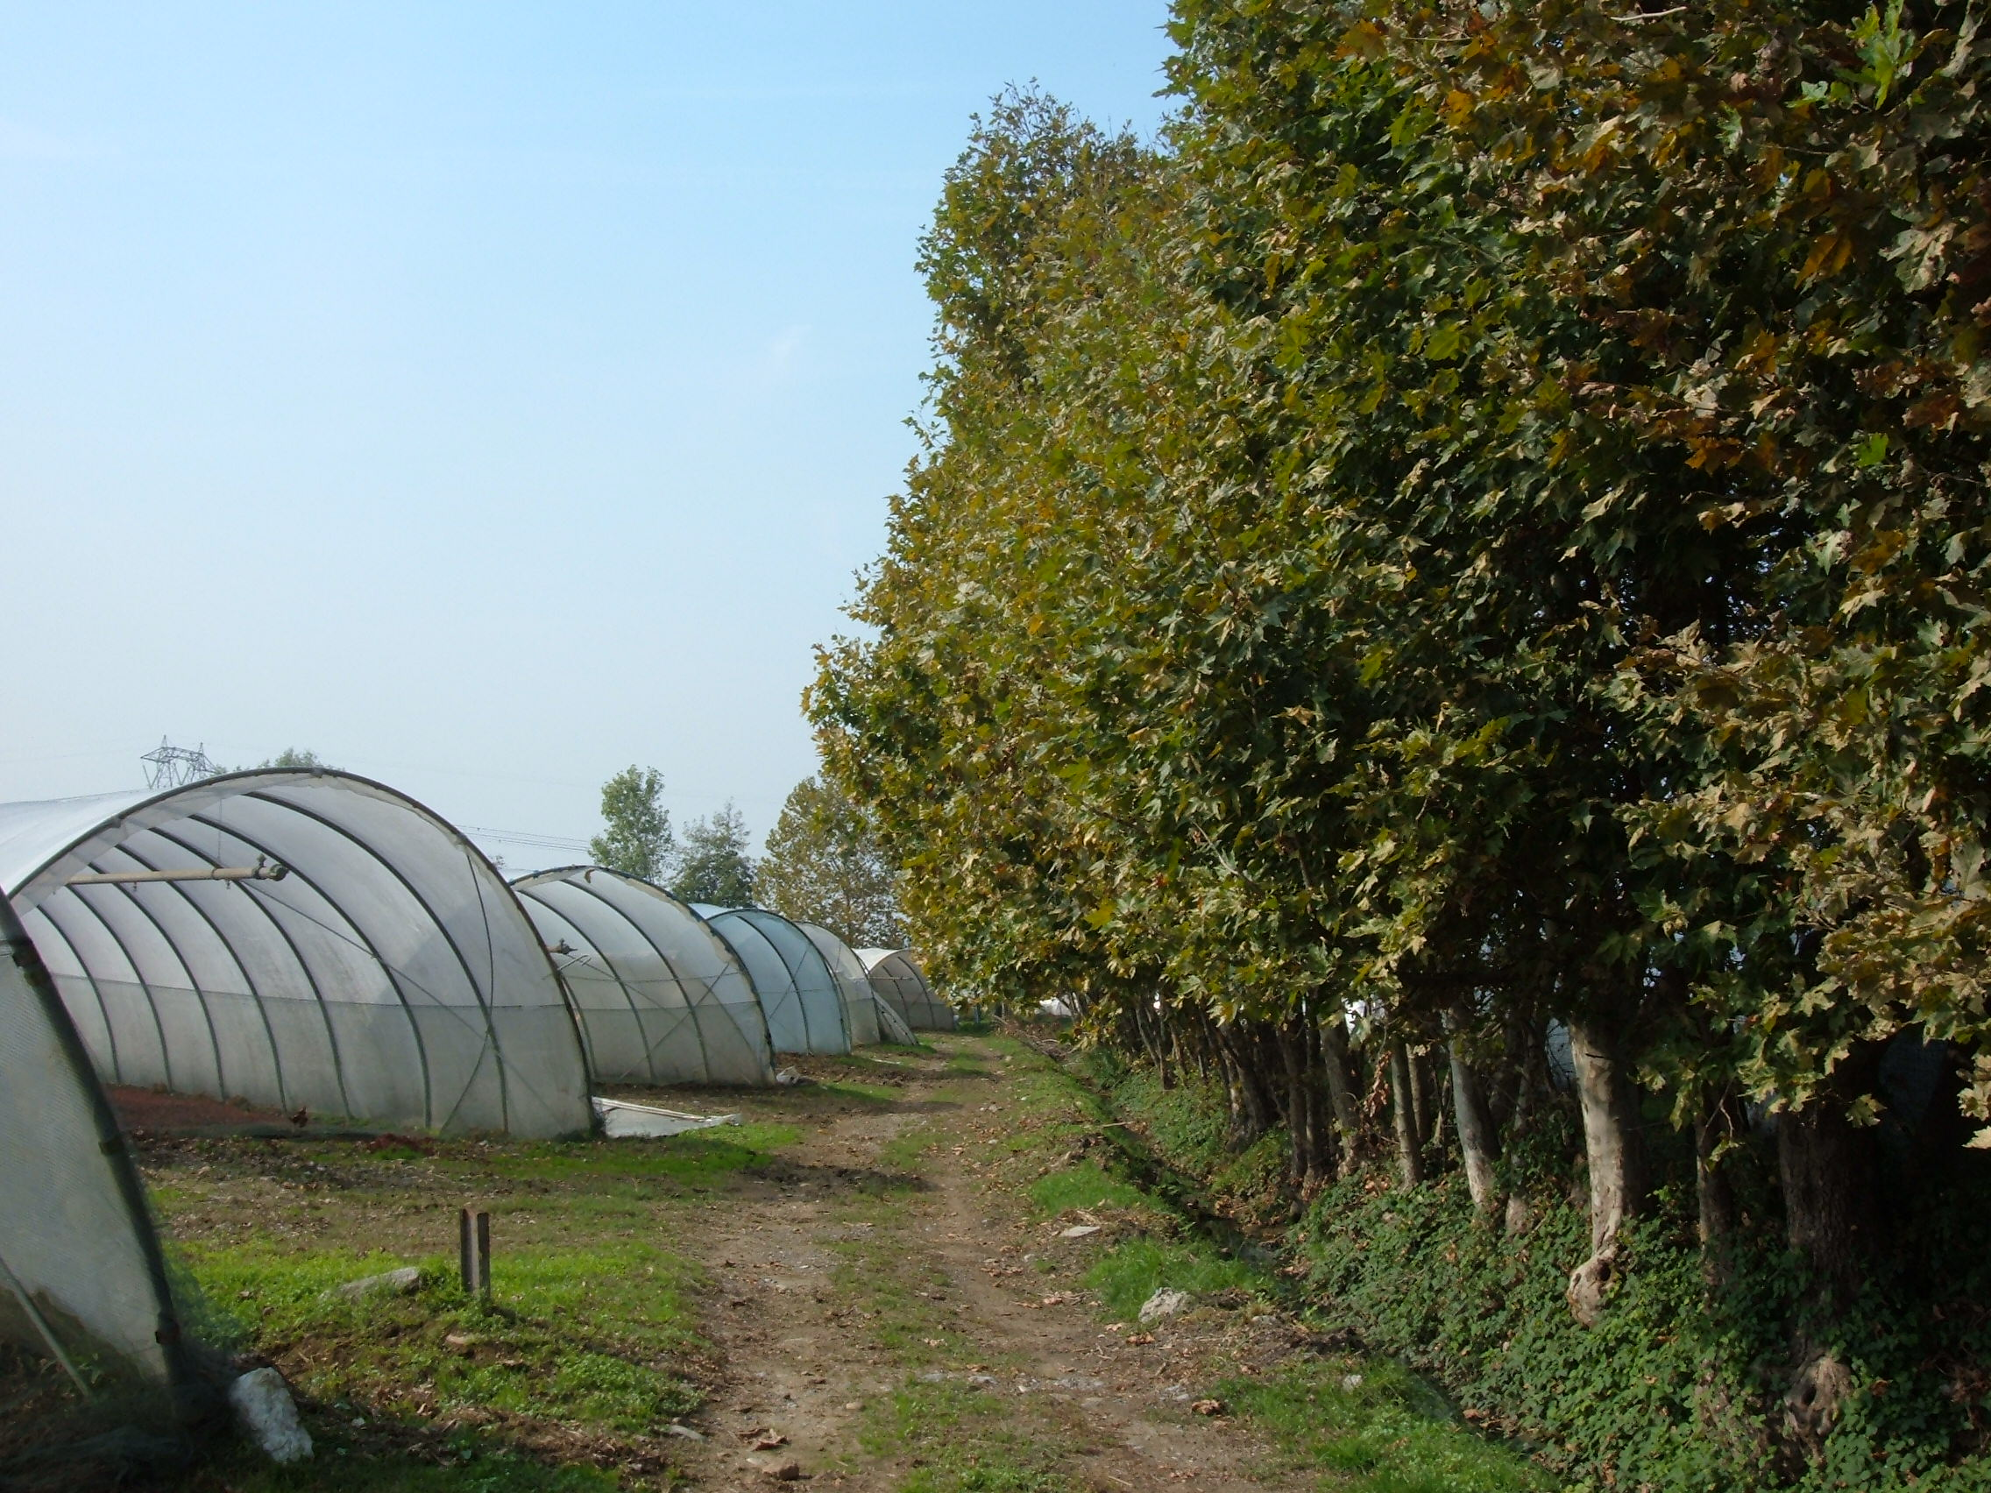
Figura 03 – Tunnels nella bassa pianura carobbiese. Le coltivazioni orticole formano in questa plaga della pianura padana un polo d’eccellenza nel panorama regionale e nazionale.
Sotto l’aspetto fondiario alle imprese orticole seguono quelle a indirizzo agro-zootecnico, che nel complesso sottendono una superficie di 25,8 ha. La loro distribuzione interessa tutti i comparti della pianura comunale, da quello meridionale a quello delle piane orientali sotto il Monte S. Stefano a quello della Valle del Cherio. Unitamente alle imprese a indirizzo agro-zootecnico e viticolo e a quelle a indirizzo agrituristico definiscono con 127,2 UBA complessive la quasi totalità del carico animale comunale. Rimangono infatti escluse due piccole ditte senza terreno in Carobbio, dotate nel complesso di 8,4 UBA. Anche in questo caso spiccano i numeri di un’impresa, la Alari Ss, che da sola porta in dote 66,4 UBA.
Le già menzionate imprese agrituristiche sottendono nel complesso una superficie di 10,8 ha e un carico animale di 12,4 UBA, numeri che evidenziano la loro rilevanza territoriale più in termini fruitivi e ricreativi, e di conseguenza di valorizzazione paesaggistica e di identità rurale, che meramente produttivi. I temi della valorizzazione del territorio sono propri anche delle imprese a indirizzo agro-viticolo, tutte localizzate in collina e in prossimità del Colle degli Angeli, ovvero laddove si raccoglie la quasi totalità dei vigneti, le quali, più di ogni altra, legano le proprie produzioni alle peculiarità pedologiche e climatiche dei siti di coltivazione e trasformazione dell’uva. Le 8 imprese specializzate e le 2 a indirizzo promiscuo (agro-zootecnico e viticolo) conducono e governano una superficie complessiva 22 ha, dei quali 6,67 a vigneto di qualità (iscritti agli elenchi DOC e IGT). La quota di quest’ultimo sul totale dell’area vitata, pari al 33,5% (vedi carta dell’uso del suolo e delle coperture vegetali), rivela però quanto ampi possano ancora essere i margini di miglioramento in tal senso.
In estrema sintesi i dati consentono di individuare 14 imprese comunali di rilevante importanza economica e territoriale, cui si deve l’allevamento di quasi 130 UBA e la conduzione di 142,0 ha di SAT, e 6 imprese di interesse territoriale, che conducono e governano oltre 12,2 ha di SAT (vedi tabella 12).
N. | Ragione sociale | Indirizzo produttivo | SAT¹ in Carobbio degli Angeli  (ha) | Imprese a indirizzo vitivinicolo con vigneti DOC e IGT | Note | UBA² | IAP³
Imprese e attività agricole con centro aziendale e terreni a Carobbio degli Angeli
con localizzazione cartografica del centro aziendale
DI RILEVANTE IMPORTANZA ECONOMICA E TERRITORIALE
1 | Al Froschet Az. Agr. Agrituristica di Belotti Mario | agrituristico | 4,7 | SI | Conduce terreni anche a Gorlago. Allevamento bovini da carne | 2,4 | No
3 | Antares S.r.l. | agrituristico | 6,1 | - | Allevamento equini | 10 | No
4 | Az. Agr. Alari S.S. | agro-zootecnico | 11,9 | - | Conduce terreni anche a Trescore Balneario.  Allevamento bovini da latte | 66,4 | No
5 | Az. Agr. Consoli Innocente e Figli S.S. | orticolo | 11,3 | - | Conduce terreni anche a Bolgare, Chiuduno, Cividate al Piano, Costa di Mezzate, Gorlago, Martinengo e Telgate | - | Si definitivo
6 | Az. Agr. Hortusan di Bertoli Severino | orticolo | 3,6 | - | - | - | Si definitivo
7 | Az. Agr. Mioorto S.S. di Bertoli Marco Giulio & C. In Sigla Azienda Agricola Mioorto S.S. | orticolo | 68,0 | - | Conduce terreni anche a Bolgare, Cenate Sopra, Martinengo e Trescore Balneario | - | Si definitivo
8 | Az. Agr. Pedrinis di Ferazzini Giuseppina | agro-viticolo | 3,0 | SI | - | - | No
14 | Consoli Alex | orticolo | 6,6 | - | Conduce terreni anche a Bolgare e Chiuduno | - | Si definitivo
20 | Isnenghi Renata | agro-viticolo | 3,7 | - | - | - | No
21 | Manenti Giacomina | agro-zootecnico | 12 | - | Conduce terreni anche a Gorlago. Allevamento bovini da latte e da carne | 7,8 | No
22 | Messa Maria | agro-zootecnico | 1,1 | - | Conduce terreni anche a Gorlago, Oltressenda Alta e Rovetta. Allevamento bovini da carne | 15,6 | Si definitivo
23 | Rovetta Liliana | agro-zootecnico e viticolo | 3,6 | - | Allevamento di equini e bovini | 9 | No
24 | Societa' Semplice Agricola Castello degli Angeli di Taiariol Marco & C. | agro-viticolo | 3,3 | SI | Conduce terreni anche a Scanzorosciate | - | Si, sotto condizione
25 | Suardi Francesco | agro-zootecnico e viticolo | 3,1 |  | Allevamento bovini da latte e da carne | 16 | No
Imprese e attività agricole con centro aziendale e terreni a Carobbio degli Angeli
con localizzazione cartografica del centro aziendale
DI INTERESSE TERRITORIALE
2 | Andreini Carlo Augusto | orticolo | 1,9 | - | - | - | No
11 | Bonomelli Carla | agro-viticolo | 1,3 | SI | - | - | No
12 | Cascina del Sole | agrituristico | - | - | Dati parziali non derivanti dal sistema SIARL | - | -
16 | Ferazzini Luigi | cerealicolo-foraggero | 2,2 | - | - | - | No
26 | Tenuta degli Angeli di Ghidini Manuela Cristina | agro-viticolo | 1,6 | SI | Conduce terreni anche a Montello | - | Si definitivo
27 | Zambetti Lidia | cerealicolo-foraggero | 5,2 | - | - | - | Si definitivo
¹ SAT = Superficie Agricola Totale; ² UBA = Unità Bovine Adulte; ³ IAP = Imprenditore Agricolo Professionale.
Tabella 12 – Imprese e attività agricole di rilevante importanza economica e territoriale e imprese agricole di interesse territoriale con Centro aziendale e/o Sede legale a Carobbio degli Angeli.

Stefano D’Adda e Maurizio Vegini
Studio GPT - Bergamo, settembre 2012

In particolare si è fatto riferimento a "Modalità per la pianificazione comunale", B.U.R.L. n. 20, Edizione Speciale del 19 maggio 2006, documento di indirizzo e coordinamenti tecnico redatto dalla D.G. Territorio e Urbanistica della R.L. in attuazione dell'art. 7, comma 2, della L.R. 12/2005. Altri spunti sono stati forniti da "Piano di Governo del Territorio. Legge Regionale 11 marzo 2005 n. 12", atti degli incontri formativi tenuti dalla Provincia di Bergamo tra maggio e settembre 2006.
Versione 2.0 del settembre 2003.
Gli scriventi hanno operato per conto della Provincia di Bergamo all’interno di un incarico professionale finalizzato alla redazione del P.I.F. (Piano di Indirizzo Forestale) provinciale.
In particolare si è fatto riferimento a “I suoli della pianura bergamasca sinistra Serio”, Progetto “Carta Pedologia”, SSR 24, ERSAL e Provincia di Bergamo, 1998;
Dati aggiornati al giugno 2007.
Dati elaborati dal Settore agricoltura, caccia e pesca della Provincia di Bergamo e aggiornati all’ottobre 2007.
Alle 4 tavole elencate va aggiunta la tav. DP/5 – Carta delle unità di paesaggio, in scala 1:5.000, inserita tra gli elaborati del Documento di Piano e accompagnata dalle relative note descrittive.
L’ISTAT definisce l’azienda (agricola, forestale o zootecnica) come l’unità tecnico-economica costituita da terreni, anche in appezzamenti non contigui, ed eventualmente da impianti ed attrezzature varie, in cui si attua la produzione agraria, forestale e zootecnica ad opera di un conduttore, cioè persona fisica, società od ente che ne sopporta il rischio sia da solo (conduttore coltivatore e conduttore con salariati e/o compartecipanti), sia in associazione ad un mezzadro o colono parziario. Per terreno agrario si intende invece la superficie dell'azienda destinata alla pratica delle varie colture o che potrebbe essere ad esse destinata mediante l'impiego di mezzi normalmente disponibili presso un'azienda agricola. Non è pertanto terreno agrario la superficie costituita da aree occupate da fabbricati, cortili, strade poderali, ecc. Le aziende senza terreno agrario sono quelle zootecniche nelle quali si attua esclusivamente l'allevamento di bestiame e le aziende che utilizzano terreni pascolativi appartenenti a comuni, ad altri enti pubblici o a privati senza che i terreni stessi si configurino come elementi costitutivi delle aziende stesse. Le aziende che praticano la coltivazione di funghi in grotte, sotterranei ed appositi edifici sono assimilate a quelle con terreno agrario.
Secondo l’ISTAT sono legnose agrarie le seguenti piante e coltivazioni: vite, olivo, agrumi, fruttiferi, vivai, canne, gelso (foglie), giunco, manna, salice da vimini, sommacco.
La SAU è per l’ISTAT l’insieme dei terreni investiti a seminativi, coltivazioni legnose agrarie, orti familiari, prati permanenti e pascoli e castagneti da frutto. Essa costituisce la superficie investita ed effettivamente utilizzata in coltivazioni propriamente agricole. E' esclusa la superficie investita a funghi in grotte, sotterranei ed appositi edifici. La Superficie Totale è invece l’area complessiva dei terreni dell'azienda formata dalla superficie agricola utilizzata, da quella coperta da arboricoltura da legno, da boschi, dalla superficie agraria non utilizzata, nonché dall'area occupata da parchi e giardini ornamentali, fabbricati, stagni, canali, cortili situati entro il perimetro dei terreni che costituiscono l'azienda.
L’UBA è l’Unità Bovina Adulta, ovvero l’unità di misura utilizzata per quantificare la consistenza di un allevamento. Rapportata alla SAU consente di determinarne la densità. Nel Fascicolo Aziendale (documento “cartaceo ed elettronico riepilogativo dei dati aziendali” istituito con il DPR n. 503/1999) la consistenza dell’allevamento viene determinata applicando appositi coefficienti (legati all'età e alla specie degli animali) al numero dei capi presenti in azienda. In sintesi: i bovini di età superiore ai 2 anni valgono 1 UBA, quelli di età compresa tra 6 mesi e 2 anni 0,6 UBA. Gli equini oltre 6 mesi valgono 1 UBA, i suini da ingrasso 0,4, le scrofe e i verri 0,5. Gli ovi-caprini adulti valgono 0,15 UBA ciascuno.
A inizio Anni Novanta del Novecento l’allevamento si estendeva su una superficie coperta di oltre 20 ha, occupava circa 20 addetti e allevava circa 20.000 suini e più di 1.000 scrofe riproduttrici. Vedi: Mario Merlini, 1994 – Carobbio degli Angeli. Il presente e il passato. Comune di Carobbio degli Angeli, pp. 73-74.
Dati tratti da www.provincia.bergamo.it.
Le informazioni sono aggiornate all’estate 2007, stagione di chiusura dei rilievi in campo.
D.g.r. 19 settembre 2008, n. 8/8059 “Criteri per la definizione degli ambiti destinati all’attività agricola di interesse strategico nei Piani Territoriali di Coordinamento provinciale (comma 4 dell’art. 15 della l.r. 12/05)”.
Particolare rilevanza assume in questo contesto la D.G.R. 8 marzo 2006 n. 8/2024 “Aspetti applicativi e di dettaglio per la definizione di bosco, per l’individuazione delle formazioni vegetali irrilevanti e per l’individuazione dei coefficienti di boscosità, con parziale modificazione della d.g.r. n. 8/675 del 21 settembre 2005”.
Roberto Del Favero, 2002 - I tipi forestali della Lombardia. Inquadramento ecologico per la gestione dei boschi lombardi. Regione Lombardia, Agricoltura; Ente Regionale Servizi all’Agricoltura e alle Foreste. Cierre edizioni, Verona;
Goltara Luigi, 1960 – Carta idrografica d’Italia. Irrigazione della Provincia di Bergamo. Terza edizione. Società per l’Incremento Agricolo e Industriale della Provincia di Bergamo, pp. 104-107. La prima edizione del volume è del 1891. Quella riportata è solo la prima parte della descrizione della roggia, cui fanno seguito i paragrafi dedicati alla “Amministrazione, manutenzione e sorveglianza”, alle “Opere d’arte” e alla “Portata e orario”.
I dati sono tratti dal volume “I suoli della pianura bergamasca sinistra Serio”. Opera citata.
Secondo i dettami della D.g.r. 20732/2005 la qualifica di IAP viene riconosciuta a chi, in ambito extramontano, “dedichi alle attività agricole … direttamente o in qualità di socio di società, almeno il 50% del proprio tempo di lavoro complessivo e che ricavi dalle attività medesime almeno il 50% del proprio reddito globale da lavoro”.
Per la ditta Cascina del Sole non sono disponibili dati di superficie e carico animale provenienti dal SIARL.

